Муниципальное бюджетное дошкольное образовательное учреждение
«Детский сад № 8 «Ласточка»

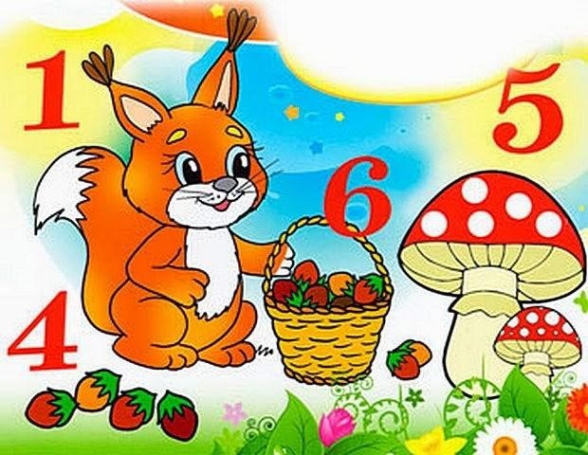
Консультация на тему:
«Формирование элементарных математических представлений у детей, имеющих задержку психического развития в игровой деятельности»
Подготовили:
Воспитатель группы № 5
Денчик Наталья Николаевна
Учитель – дефектолог
Теребенина Юлия Алексеевна

Большинство детей с ЗПР механически запоминают и воспроизводят последовательность числительных, не умеют свободно ориентироваться в натуральном числовом ряду, имеют слабые вычислительные навыки, с трудом запоминают цифры и знаки отношений. У некоторых имеются нарушения пространственной ориентировки, недоразвитие мелкой моторки пальцев рук, что затрудняет овладение ими письмом цифр, измерением, черчением. У них чаще встречается зеркальное написание цифр, смешение цифр и геометрических фигур. На обучение накладывают отпечаток сниженная познавательная активность, неравномерность деятельности, колебания внимания, низкая работоспособность, недостаточное развитие мыслительных операций (анализа, синтеза, сравнения, обобщения, классификации). Все это создает повышенные трудности в овладении математикой.

Поддерживать интерес к занятиям следует путем широкого использования дидактических игр, занимательных упражнений, в том числе связанных с активным движением детей: ходьбой, бегом, игрой с мячом и т.д. В результате математического образования дошкольники с задержкой психического развития не только совершенствуют счетную и измерительную деятельность, получают элементарные математические представления, но и становятся сообразительнее, увереннее в рассуждениях, в комбинировании различных способов при решении нестандартных задач, т.е. происходит активизация познавательной сферы и поступательного интеллектуального развития детей с задержкой психического развития.

В процессе игры дети усваивают сложные математические понятия, учатся считать, читать и писать. Однако в стремлении к знаниям важно не переусердствовать. Самое главное - это привить малышу интерес к познанию. Для этого занятия должны проходить в увлекательной игровой форме. Главное при обучении счету вовсе не овладение вычислительными навыками, а понимание того, что означают числа и для чего они нужны. Форма обучения элементарным математическим представлениям – игра.

Игра "Наоборот" (толстый - тонкий, высокий - низкий, широкий - узкий).

Игра «Пришли гости» (определение без счета равенства и неравенства двух групп предметов приемом наложения). Использовать термины «больше», «меньше», «поровну». Обратить внимание, чтобы ребенок не пересчитывал один и тот же предмет дважды.
Игра "Назови соседей" (взрослый называет число, а ребенок - его соседей). Например, взрослый говорит: «Два», а ребенок называет: «Один, три». Игра "Подели предмет" (торт на 2, 4 и т.д. частей). Показать, что целое всегда больше части. Составление задач целесообразно ограничить сложением, вычитанием в одно действие. Пусть ребенок сам примет участие в составлении задачи. Важно научить его ставить вопрос к задаче, понимать, какой именно вопрос может быть логическим завершением условий данной задачи.
Игра "Найди пару" (перед ребенком в ряд лежат числовые карточки, на которых нарисованы или наклеены предметы). Взрослый показывает цифру, а ребенок находит соответствующую карточку.
Игра "Какое число пропущено?" Называется пропущенное число.
Игры с мячом. Понятия пространственного расположения легко усваиваются в игре с мячом: мяч над головой (вверху), мяч у ног (внизу), бросим вправо, бросим влево, вперед - назад. Задание можно и усложнить: ты бросаешь мяч правой рукой к моей правой руке, а левой рукой - к моей левой. В действии малыш гораздо лучше усваивает многие важные понятия.
Далеко ли это? Гуляя с ребенком, выберите какой-нибудь объект на недалеком от вас расстоянии, например, лестницу, и сосчитайте, сколько до нее шагов. Затем выберите другой объект и также сосчитайте шаги. Сравните измеренные шагами расстояния - какое больше? Постарайтесь вместе с ребенком предположить, сколько шагов потребуется, чтобы подойти какому-то близкому объекту.
Игра «Угадай, сколько в какой руке». В игре могут участвовать двое и больше игроков. Ведущий берет в руки определенное количество предметов, не больше 10 (это могут быть спички, конфеты, пуговицы, камешки и т. д.), и объявляет играющим, сколько всего у него предметов. После этого за спиной раскладывает их в обе руки и просит детей угадать, сколько предметов в какой руке.
Игра «Сложи квадрат». Возьмите плотную бумагу разных цветов и вырежьте из нее квадраты одного размера - скажем, 10 х 10 см. Каждый квадрат разрежьте по заранее намеченным линиям на несколько частей. Один из квадратов можно разрезать на две части, другой - уже на три. Самый сложный вариант для малыша - набор из 5-6 частей. Теперь давайте ребенку по очереди наборы деталей, пусть он попробует восстановить из них целую фигуру.
Так, в игровой форме, мы сможем приобщить ребенка ко многим математическим понятиям, способствовать их лучшему усвоению, поддерживая и развивая интерес к математике.

